ЛАБОРАТОРНА РОБОТА 10
Тема. Створення інтерактивних Web-документів
Мета: освоєння практики створення інтерактивних Webдокументів засобами JavaScript та CSS.

Хід роботи
1. У папці HTML створити файл anim.html та записати у ньому такий код («кістяк» HTML-сторінки):
<html>
<head>
<meta http-equiv=«Content-Type» content=«text/html; charset=windows-1251»>
<title>Створення інтерактивних Web-документів</title>
<script>
</script>
</head>
<body>
</body>
</html>
- Створимо скрипт для того, щоб ця Web-сторінка завжди відкривалась у повновіконному режимі. Для цього:
  - Визначаємо вертикальний та горизонтальний розмір екрана:
...
h=window.screen.height; w=window.screen.width;
</script>
  - Визначаємо функцію, яка буде переміщати вікно з нашою Web-сторінкою у лівий верхній кут екрана та встановить розміри вікна, рівні розмірам екрана:
...
function wr() { window.moveTo(0,0); window.resizeTo(w,h);
}
</script>
  - Модифікуємо тег <body> для звернення до функції wr() при завантаженні документа у вікно браузера:
<body onload=«wr()»>
- Створимо на нашій Web-сторінці вертикальне меню із двох елементів (кнопок). Вибір користувачем певного елемента меню повинен приводити до показу на сторінці відповідної інформації. Для цього:
  - Додамо на нашу Web-сторінку три таблиці. У першій таблиці розмістимо два управляючі елементи меню (кнопки), у другій таблиці запишемо зміст першого розділу меню, а у третій – зміст другого розділу. Другій таблиці присвоїмо id=«r1», а третій – id=«r2»:
...
<table align=«left»>
<tr><td><input type=«button» value=«Перший пункт меню» style=«width: 200px;»></td></tr>
0<tr><td><input type=«button» value=«Другий пункт меню» style=«width: 200px;»></td></tr>
</table>
<table id=«r1»>
<tr><td>Зміст першого розділу меню (Таблиця 2)</td></tr>
</table>
<table id=«r2» style=«display: none;»>
<tr><td>Зміст другого розділу меню (Таблиця 3)</td></tr>
</table>
</body>
3.2. Визначимо, що при завантаженні Web-сторінки відображатись буде тільки зміст першого розділу меню, тобто таблиця 3 буде невидимою. Для цього модифікуємо код третьої таблиці:
<table id=«r2» style=«display: none;»>
3.3. При перегляді нашої Web-сторінки зміст другого пункту меню (таблиця 3) повинен бути невидимим (рис. 10.1).
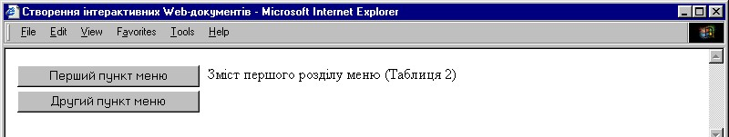
Рис. 10.1. Відображення першого розділу меню при завантаженні Web-сторінки
3.4. Додамо функцію, яка буде відображати на екрані тільки той елемент HTML-сторінки, id якого передається цій функції як параметр:
...
function disp(myid) {
document.getElementById(‘r1’).style.display=«none»; document.getElementById(‘r2’).style.display=«none»; document.getElementById(myid).style.display=«block»;
}
</script>
3.5. Модифікуємо код кнопок так, щоб вибір користувачем певної кнопки приводив до відображення тільки відповідного розділу меню:
<input type=«button» value=«Перший пункт меню» style=«width: 200px;» onClick=«disp(‘r1’)»>
<input type=«button» value=«Другий пункт меню» style=«width: 200px;» onClick=«disp(‘r2’)»>
3.6. Перевіримо функціонування меню. При виборі кнопки меню повинен відображатись тільки відповідний розділ (рис. 10.2).
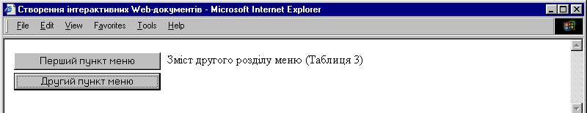
Рис. 10.2. Відображення другого розділу меню
4. Створимо скрипт для прокрутки тексту «Привіт всім!!!» у статусному рядку браузера. Для цього після визначення функції disp запишемо наведений нижче програмний код:
//визначаємо змінну pos var pos=0;
//визначаємо функцію для прокрутки тексту
function status() {
//визначаємо текст, призначений для відображення str=«Привіт всім!!!»;
//визначаємо фрагмент тексту, що буде
//показаний у рядку статуса
//визначення ралізується за рахунок копіювання рядка str //з символу з номером pos по символ з номером pos+17 у рядок str1
str1=str.substring (pos, pos+27); //показуємо змінну str1 у рядку статуса window.defaultStatus=str1;
//збільшуємо значення змінної pos на 1 pos++
//перевіряємо значення змінної pos if (pos == 27) pos=0;
//рекурсивний виклик функції status з частотою 1 раз у 0,03 сек. setTimeout(«status()»,30);
}
</script>
Зазначимо, що у даному випадку коментарі призначені для кращого розуміння принципів функціонування скрипта. З цієї причини записувати їх не обов’язково.
- Модифікуємо функцію wr (викликається внаслідок реалізації події onload) для того, щоб прокрутка починалась після завантаження HTML-сторінки у вікно браузера:
function wr() { window.moveTo(0,0);
window.resizeTo(w,h); status();
myopen();
}
- Перегляд HTML-сторінки (рис. 10.3) повинен підтвердити прокрутку тексту у статусному рядку.
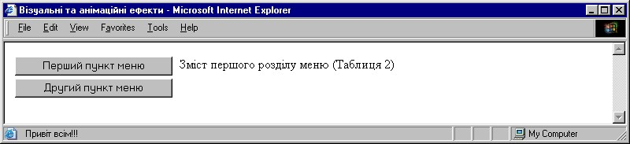
Рис. 10.3. Прокрутка тексту у статусному рядку
- Створимо функцію myopen, що реалізує завантаження нового HTML-документа у нове вікно браузера. Подібні функції досить часто використовуються для показу користувачеві короткої та особливо актуальної інформації сайта. Таку інформацію можливо показувати у вікні браузера без панелі інструментів, рядка меню та смуг прокрутки. Для цього використаємо метод open стандартного об’єкта window. Методу open необхідно передати три параметри: ім’я файла, який буде відображено у новому вікні, ім’я та параметра вікна (параметри задаються одним рядком). У даному випадку параметри такі: панель інструментів, рядок меню та смуги прокрутки відсутні, ширина вікна 300, а висота 140 пікселів, лівий верхній кут вікна знаходиться нижче на 100 і лівіше на 200 пікселів від верхнього лівого кута екрана. Запишемо код функції myopen:
...
function myopen() {
/* Увага! Значення змінної str необхідно записати в одному рядку без переносута пробілів. */
str=«toolbar=0,menubar=0,Scrollbars=0,width=300,height=140, top=100,left=200»;
window.open(«info.html»,»newa»,str);
}
</script>
- У папці HTML створимо файл info.html та визначимо у ньому такий HTML-код:
<html>
<head>
<title>Увага!!! Актуальна інформація!!!</title>
</head>
<body>
<h1 align=«center»>Увага!!! <br>Актуальна інформація!!!</h1>
</body>
</html>
- Зазначимо, що показувати користувачеві актуальну інформацію доцільно при перегляді ним певної сторінки сайта. Тому виклик функції myopen реалізуємо у функції wr, яка, у свою чергу, викликається при завантаженні нашої HTML-сторінки (anim.html). Для цього модифікуємо код функції wr так:
function wr() { window.moveTo(0,0);
window.resizeTo(w,h); status();
myopen();
}
- Під час відкриття HTML-документа anim.html повинно відкритись нове вікно браузера із завантаженим у ньому файлом info.html (рис. 10.4).
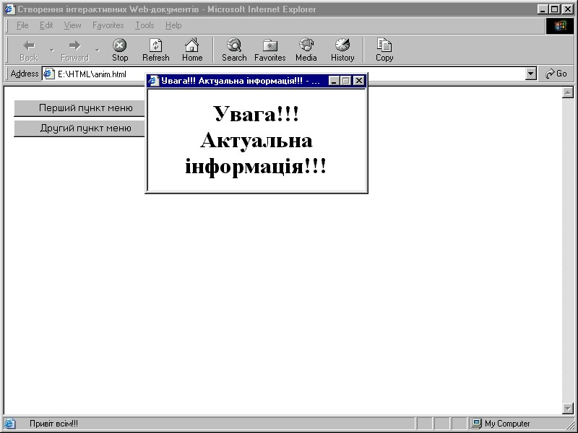
Рис. 10.4. Відкриття нового вікна браузера
- Створити меню із 5 пунктів. Вибір пункту меню повинен привести до відображення на Web-сторінці певного рисунка.
- Модифікувати функцію wr так, щоб вікно браузера займало тільки половину екрана.
- Оформити звіт.

Запитання для самоперевірки
- Яке призначення методу open об’єкта window?
- Які параметри необхідно передати методу open об’єкта window?
- Яка подія відповідає завантаженню HTML-документа у вікно браузера?
- Яка подія відповідає вибору користувачем певного елемента Web-сторінки?
- Яким чином можливо реалізувати рекурсивний виклик функції через певний проміжок часу?
- Яке призначення методу moveTo об’єкта window?
- Яке призначення методу resizeTo об’єкта window?
- Як визначити власну функцію у коді JavaScript?
- Як скопіювати частину символів із однієї змінної в іншу?
- Як показати інформацію у рядку статусу вікна браузера?

